TÖÖLEHT “KUIDAS SAAN MINA ELURIKKUST SUURENDADA?”

Juba varsti tähistatakse noorte laulu- ja tantsupidu, mis pöörab sellel aastal eriliselt tähelepanu looduskeskkonna hoidmisele ja väärtustamisele. Seda näeb juba kasvõi juhtmõttest “Püha on maa”. XIII noortepeo korraldajad innustavad kõiki üle Eesti märkama enda ümber elurikkust ja seda ka ise juurde looma. Aga mis on üldse elurikkus ja miks on seda vaja? Kuidas igaüks meist saab elurikkust suurendada? Sellest räägib e-tunnis Tartu Ülikooli kaasprofessor Tuul Sepp.

Kasuta töölehte nii:
- enne otseülekannet vasta küsimusele;
- otseülekande ajal küsi esinejalt küsimusi;
- pärast otseülekannet lahenda ülesanne.

ENNE OTSEÜLEKANDE VAATAMIST

Pane siia kirja, mida elurikkus Sinu arvates tähendab.

……………………………………………………………………………………………………………….

OTSEÜLEKANDE AJAL KÜSI KÜSIMUSI

Et saada vastuseid enda jaoks olulistele küsimustele, saad otseülekande ajal esinejale küsimusi esitada.
Selleks ütle oma küsimus õpetajale, kes selle esinejale edastab.

PÄRAST OTSEÜLEKANNET LAHENDA ÜLESANNE

Uuri pilti ja loenda, kui palju marju, lilli, putukaid, imetajaid, linde ja seeni on pildil. Kirjuta vastus õige kasti sisse.

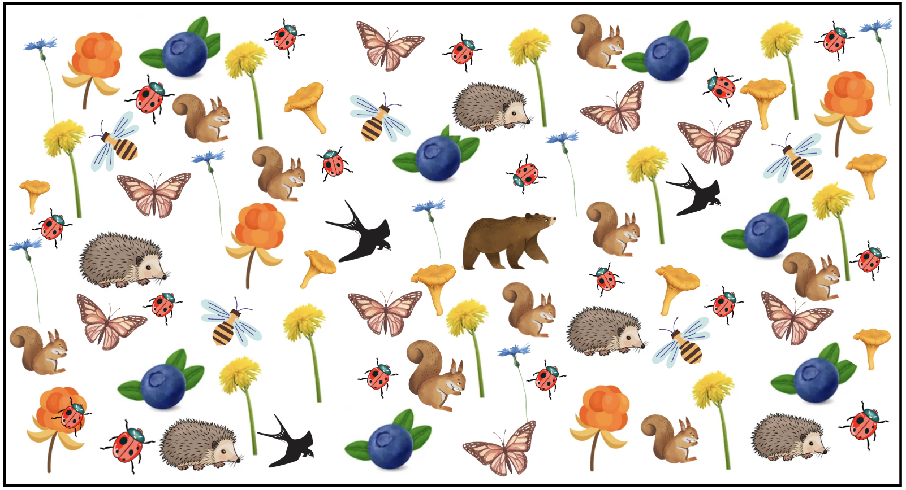

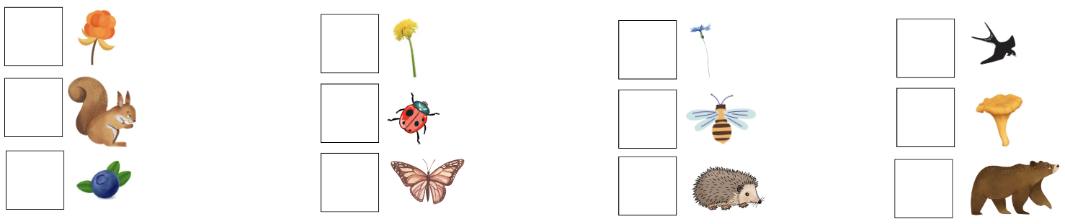

MINGE ÕUE!

Võimalusel minge nüüd koos õpetajaga õue ja uurige oma kooli ümbrust. Proovige kirja panna, kui palju erinevaid puid, lilli, taimi, imetajaid, linde ja putukaid te koos näete.

